- Tablas
Prueba 1
Campo | Valor
ID | CI-001
Tipo | Stub
Componentes integrados | ServicioPedidos + StubNotificador
Descripción | Crear un pedido válido y verificar que se retorna un ID, usando un stub que no hace nada
Precondición | Repositorio con BD en memoria inicializada
Datos de entrada | cliente="Ana", total=150.0
Resultado esperado | Retorna un entero > 0
Resultado actual | Retorna un entero > 0
Estado | Aprobado

Prueba 2
Campo | Valor
ID | CI-002
Tipo | Mock
Componentes integrados | ServicioPedidos + MockNotificador
Descripción | Verificar que al crear un pedido, el notificador recibe exactamente (cliente, pedido_id)
Precondición | Repositorio con BD en memoria
Datos de entrada | cliente="Luis", total=200.0
Resultado esperado | enviar_confirmacion llamado una vez con ("Luis", id_retornado)
Resultado actual | enviar_confirmacion llamado una vez con ("Luis", id_retornado)
Estado | Aprobado

Prueba 3
Campo | Valor
ID | CI-003
Tipo | Base de datos real
Componentes integrados | ServicioPedidos + RepositorioPedidos (SQLite)
Descripción | Crear un pedido y recuperarlo de la BD verificando que los datos persisten correctamente
Precondición | BD SQLite en memoria con tabla pedidos creada
Datos de entrada | cliente="María", total=300.0
Resultado esperado | El registro recuperado tiene cliente="María", total=300.0, estado="pendiente"
Resultado actual | cliente="María", total=300.0, estado="pendiente"
Estado | Aprobado

Prueba 4
Campo | Valor
ID | CI-004
Tipo | Base de datos temporal (archivo)
Componentes integrados | RepositorioPedidos + SQLite (archivo temporal)
Descripción | Verificar que el repositorio funciona con una BD en disco y persiste entre conexiones
Precondición | Archivo de BD temporal creado por tmp_path
Datos de entrada | cliente="Pedro", total=50.0
Resultado esperado | Al cerrar y reabrir conexión, el registro sigue existiendo
Resultado actual | Cuando se cierra y se reabre la conexión, el registro sigue existiendo
Estado | Aprobado

Prueba 5
Campo | Valor
ID | CI-005
Tipo | Integración con error
Componentes integrados | ServicioPedidos + RepositorioPedidos
Descripción | Total inválido no debe llegar al repositorio ni al notificador
Precondición | Mock del repositorio y mock del notificador
Datos de entrada | total=0
Resultado esperado | ValueError; repositorio.guardar NO llamado; notificador NO llamado
Resultado actual | ValueError; repositorio.guardar NO llamado; notificador NO llamado
Estado | Aprobado

- Captura del archivo index
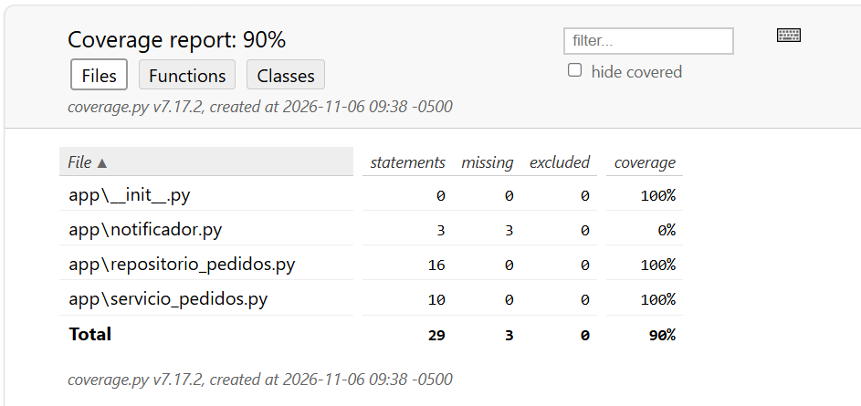

- Responder
- ¿Qué diferencia hay entre el caso CI-002 (mock) y CI-003 (BD real)?
La prueba 2 utiliza un mock para verificar que el notificador sea llamado correctamente con los argumentos esperados. Por otro lado, la prueba 3 usa una base de datos SQLite real para comprobar que los datos se están almacenando y recuperando correctamente.

- ¿Qué tipo de defecto detecta cada uno que el otro no puede detectar?
La prueba 2 detecta errores de interacción o de llamadas incorrectas entre componentes. Mientras que la prueba 3 detecta errores de persistencia, estructura de tablas o tipos de datos que un mock no puede validar.
En las evidencias se observa que prueba 2 utiliza assert_called_once_with(...) para validar la llamada al mock, mientras que prueba 3 recupera el registro desde la base de datos y verifica sus valores mediante assert.

